
Чаще всего стресс возникает тогда, когда в вашей жизни наступает дисбаланс на физическом, эмоциональном, умственном и психологическом уровне. Мы делаем слишком много дел сразу, пессимистически относимся к жизни, испытываем давление на работе и дома и в результате стресс.
Стресс влияет негативно на наше здоровье и нашу жизнь. Мы становимся больными, раздражительными, напряженными, усталыми и несчастными. Если мы хотим вести здоровый образ жизни, мы должны научиться управлять стрессом, а еще лучше стараться не допускать его в свою жизнь. Для этого надо взять под контроль свои мысли, эмоции, задачи, свои действия и свою жизнь. И тогда мы сможем вернуться к балансу и гармонии в своей жизни.
Итак, рассмотрим некоторые способы, как избежать стресса.
1. Управление своим временем.
Если вы чувствуете, что у вас много дел, которые нужно сделать, но недостаточно времени на осуществление задуманного, внимательно изучите то, как вы тратите свое время.
Чтобы улучшить управление временем:
* Экономьте ваше время, за счет концентрации и фокусировки на наиболее важных делах и задачах;
* Ставьте приоритеты ваших дел и задач, исходя из рейтинга задачи по степени важности и срочности;
* Перенаправьте ваше время на те задачи, которые являются важными и значимыми для вас;
* Избегайте делать то, что неважно для вас;
* Пользуйтесь ежедневником и планировщиком задач;
* Делайте перерывы между крупными проектами, на более мелкие;
* Устанавливайте краткосрочные и долгосрочные цели;
* Постройте здоровую стратегию для ваших дел и соответственно для вашей жизни.
2. Управление своим образом жизни.
Наше поведение и наш образ жизни так же влияют на появление стресса.
Они не всегда становятся напрямую причиной стресса, но влияют на сопротивляемость нашего организма, тела и психики наступающему стрессу. Например, наш организм пытается бороться и освобождаться от стресса во время сна, но если мы не получаем достаточно времени для полноценного сна, то мы просто не в состоянии адекватно оправится от стрессов прошедшего дня.
Чтобы управлять своим образом жизни:
* Соблюдайте баланс между рабочими, личными и семейными обязательствами;
* Имейте цель в жизни
* Проверьте ваши жизненные убеждения, принципы и цели, что бы уменьшить масштабы конфликтов между тем, что вы хотите от жизни и тем, что она на самом деле представляет,
* Спите столько, сколько требуется вашему организму, высыпайтесь,
* Старайтесь правильно питаться, ешьте больше полезной пищи
* Получайте умеренные физические нагрузки в течение недели
* Ограничьте потребление алкоголя
* Старайтесь не курить
* Учитесь отдыхать. Устраивайте себе хорошие выходные и не забывайте про отпуска.
* Относитесь к жизни проще
* Радуйтесь тому, что имеете и благодарите жизнь за это.
3. Ищите поддержку
Используйте свои собственные социальные сети и ищите в них поддержку в трудную для вас минуту.
Никогда не помешает поддержка близких вам людей, родителей, жены, детей, друзей и даже приятелей, иногда необходимо выговориться и чтобы вас выслушали, посоветовали что-то, может даже посочувствовали или наоборот порадовались за вас и ваши успехи. Если так получилось, что близких вам людей нет рядом, тогда когда это так необходимо, то попробуйте социальные сети, сообщества, живые дневники (блоги) в интернете. Общение с людьми, дружеская поддержка и советы со стороны никогда не будут излишни.
4. Измените, свое мышление
Возможно вам придётся изменить своё мышление, чтобы снизить уровень стресса. Мысли влияют на чувства и на вашу жизнь в целом. Когда какое-то событие вызывает негативные мысли, вы можете начать испытывать страх, неуверенность, тревогу, депрессию, гнев, чувство вины и даже чувство бесполезности или беспомощности. Эти эмоции могут не только вызвать стресс, но и ухудшить реакцию организма на стресс. Имея дело с негативными мыслями, вы только ухудшаете ваше состояние.
Что бы изменить свое мышление:
* Избегайте негативных мыслей и в случае их появления старайтесь уничтожать их, как только они появляются,
* Избегайте преувеличивать негативные мысли
* Старайтесь думать о лучшем и ожидать лучшего
* Будьте позитивнее
И главное, не позволяйте стрессу воровать у вас драгоценные минуты радости и счастья в вашей жизни.



4 способа избежать стресса в вашей жизни.

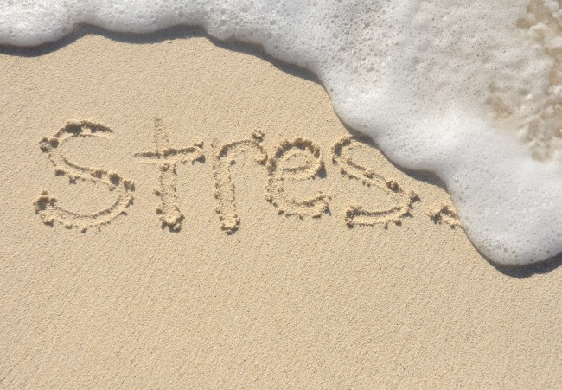


1. Старайтесь не драматизировать
Очень легко драматизировать и делать из мухи слона. В любых стрессовых ситуациях, когда проблема касается вас, не поддавайтесь порыву преувеличивать негатив. Избегайте слов «всегда» и «когда же». Возможно, вы почувствуете себя Стюартом Смолли, но если говорить себе «Я справлюсь», «Ничего страшного» и «Я сильнее этого» – это действительно поможет взглянуть на проблему по-другому.
2. Подумайте, прежде чем делиться проблемой
Не рассказывайте, не выкладывайте в блоге и не обговаривайте в Твиттере вашу проблему. Не обсуждайте ее с друзьями сразу же; сначала переварите ее сами, это даст вам время немного успокоиться. Иногда, друзья из самых лучших побуждений слишком сочувствуют вам. Этим они только подливают масла в огонь, и вы еще больше расстраиваетесь.
3. Откройте для себя метафоры и визуализацию как способ оставаться спокойными
Вот что помогает мне: Я стараюсь представить проблему как узел. Чем больше я паникую и тяну за концы, тем туже затягивается узел. Но когда я полностью сосредотачиваюсь, я успокаиваюсь и могу ослабить одну нить за один раз.
Еще помогает, если вы представите себя действующим сдержанно и сосредоточенно. Перестаньте кричать и двигайтесь как можно медленнее. Говорите медленно и тихо. Станьте тем спокойным и невозмутимым человеком, которого 0 можно назвать невозмутимым? Подумайте, как поступил бы этот человек на вашем месте.
4. Определите факторы, которые выводят вас из себя
Есть ли какие-то определенные ситуации, которые заставляют вас терять контроль? Определите конкретные факторы – от времени суток до степени загруженности (или степени скуки), до уровня сахара в крови. Теряете ли вы самообладание, когда слишком шумно – или слишком тихо? Знание своих личных раздражителей поможет вам сохранять спокойствие в течение дня.
5. Осознайте, что вы можете контролировать свои эмоции
Вспомните моменты, когда вы могли успешно оставаться спокойными в сложной ситуации. Возможно, это было, когда вам хотелось накричать на супруга или детей, но тут звонят в дверь, и вы смогли моментально перестроиться. Помните, что вы можете повторить это, зная, что вас раздражает и что может помочь вам сохранять душевный покой.
6. Создайте спокойную обстановку с помощью расслабляющих ритуалов
Если спокойная музыка утешает вас, пользуйтесь этим. Если тишина успокаивает вас, пользуйтесь этим. Может быть, вы включите успокаивающую инструментальную музыку, потушите свет и зажжете ароматические свечи.
Когда вы приходите с работы домой, найдите несколько минут, чтобы ваш ум мог успокоиться перед тем, как окунуться в семейные дела. Посидите пару минут в машине и сделайте несколько глубоких вдохов. Скиньте туфли и выпейте несколько глотков воды. Такие ритуалы чрезвычайно успокаивают во время перехода от одного вида деятельности к другому.
7. Позаботьтесь о своих насущных потребностях
Убедитесь, что вы высыпаетесь и получаете достаточно протеинов, клетчатки, витаминов и минералов. Чаще всего я начинаю раздражаться, когда у меня понижен сахар в крови. Однако достаточно съесть что-нибудь питательное, и мне становится (относительно) легче.
Также постарайтесь заниматься физкультурой. Ежедневные тренировки помогают снять физическое напряжение, а это в свою очередь помогает вам контролировать свои переживания. Если я чувствую необходимость, то вместо получасовой пробежки я занимаюсь кикбоксингом. Это помогает.
Избегайте чрезмерного употребления сахара и кофеина, и не обезвоживайте организм. Выпейте большой стакан воды и посмотрите, станет ли вам лучше, будете ли вы более спокойны и внимательны.
8. Отвлекайтесь
Вместо того чтобы думать об одном и том же, займитесь чем-то интересным, увлекательным или творческим. Старайтесь смеяться (или смеяться над собой). Посмотрите комедию или почитайте блог, который всегда вас смешит. Когда вы оживлены, гораздо легче сохранять спокойствие.
9. Возьмите выходной
Если я упираюсь как сумасшедшая, чтобы не брать выходной, я знаю точно – он мне нужен. Если я смогу пересилить себя и провести целый день не на работе, я всегда возвращаюсь туда более спокойная, уверенная и наполненная свежими идеями.
10. Не забывайте дышать
Дыхание диафрагмой помогает немедленно облегчить напряжение, и это дает вам пару минут, чтобы успокоиться. Часто этого времени достаточно, чтобы оценить ситуацию и восстановить чувство контроля.



Как сохранять спокойствие: 10 советов как оставаться спокойным в стрессовой ситуации

